«Игры на уроках русского языка
и литературы»

Подготовила
учитель русского языка
и литературы: Кунавина Е.А.

2024

Игры и конкурсы, используемые на уроках русского языка
Урок – это зеркало общей и педагогической культуры учителя, мерило его интеллектуального богатства, показатель его кругозора, эрудиции.
В.А.Сухомлинский
В настоящее время одной из главных проблем современной школы является падение интереса учащихся к чтению. Следствие этого – снижение грамотности, неумение правильно выражать свои мысли. Мы прекрасно понимаем, почему это происходит: ученики, загруженные уже с младших классов, лишь частично воспринимают предлагаемую им информацию, чтение подменяют телевизором и компьютером, который необходим чаще всего для того, чтобы поиграть. Эта проблема не может не волновать учителя, и он стремится всеми возможными средствами пробудить у учащихся интерес к урокам литературе. Как же добиться того, чтобы наш предмет приносил ученикам интеллектуальное удовольствие? Ответ очевиден: заинтересовать. Чем? Если привычной и желанной формой деятельности для ребенка является игра, значит надо использовать эту форму для обучения, объединив игру и учебно-воспитательный процесс.
Игра - особая разновидность миниатюрной задачи, процесс решения которой обязательно сопровождается интересом, является полезным упражнением, своеобразной гимнастикой, мобилизующей умственные силы учащихся, так как для её решения нужно совершить определённые мыслительные операции. Она дисциплинирует ум, приучает к логике, развивает способность делать выводы. И самое главное, в ней “доминируют эмоции”, что делает процесс участия в игре удовольствием для учащихся, а это способствует возникновению положительных эмоций от процесса обучения, создаёт на уроке творческую доброжелательную обстановку, способствует увлечённости при изучении предмета.
Игра должна стать обязательным условием всех видов деятельности в школе, так как является естественной потребностью детского организма.
Игра как активный метод обучения выполняет ряд функций:
- развивает познавательные интересы, толерантность,
- творческие способности,
- коммуникативную,
- способствует повышению самооценки.
Названные функции имеют первостепенное значение именно на уроке литературы, который можно представить в различных игровых формах: викторины, конкурсы, путешествия, экскурсии, ролевые игры, диспуты, круглые столы, турниры, литературные гостиные, салоны и т.д.
Игру можно использовать при изучении любой темы, стоит только внести в урок элемент соревновательности или предложить участникам войти в какую – то роль. Если сложный вопрос решается путем диалога сторонников разных точек зрения (а в словесности немало таких проблем, например: что такое текст), если ребята выступают в роли журналистов, актеров, писателей, исследователей (например: расскажут о картине художника от лица экскурсовода в музее, возьмут «интервью» у «академика», в роли которого выступит учащийся, досконально изучивший проблему), если стоит вопрос: кто быстрее, лучше выполнит задание- это уже игра. И они часто продуктивнее других форм работы, а время, отведенное на нее на уроке, употреблено подчас наиболее целесообразно.
Одни игры проводятся как викторины, в которых соревнуются отдельные учащиеся, и работа здесь похожа на фронтальную беседу, только стремительную и веселую. Другие игры требуют групповой работы, соревнования команд. Увлекательно соревнование «экспертов», представляющих команды.
Обратившись к игре, учитель сразу столкнется с несколькими противоречиями. С одной стороны, игра требует дисциплины, подчинения игроков строгим законам. С другой – игра не допускает авторитарности, это занятие веселое, творческое, ведущий должен живо реагировать на происходящее.
В игре всегда происходит соревнование, что отличает игру от других видов деятельности. А значит, есть победители и побежденные.
Прежде всего, очень важно понимать, что главное в учебной игре – не победа в борьбе, а общая радость участия в ней, радость открытия, совершенного с помощью игры.
Есть следующие типы игр:
- учебные – наиболее простые и традиционные игры, помогающие закрепить учебный материал и приобрести устойчивый навык применения знаний;
- комбинаторные - достаточно широко известные игры, в которых играющий работает с материальной стороной языкового знака, обычно слова, эти игры требуют умения быстро и эффективно просчитывать варианты, подбирать комбинации, а кроме того, существенно активизируют словарный запас ребенка;
- аналитические – игры, призванные развивать аналитическое мышление, они помогают приобрести навык свободного, раскованного, но вместе с тем корректного логического анализа, научиться видеть закономерности, общность и различие, причину и следствие;
- ассоциативные – игры, в основе которых лежит обращение к ассоциативному мышлению, поиск сравнения, разгадывание намека;
- контекстные- игры, привлекающие внимание к сложным смысловым связям в тексте, развивающие способность интерпретировать, понимать то, что прямо не выражено, и, наоборот, передавать информацию самыми разными способами;
- языковые - игры, в которых, играющие экспериментируют языковыми единицами и закономерностями, эти игры разработаны в наименьшей степени, хотя для языкового образования являются самыми значимыми;
- творческие задания- разнообразные задания на сочинительство, обычно с соблюдением некоторых более или менее трудных условий, они способствуют развитию, с одной стороны, фантазии и изобретательности в использовании средств языка, с другой- способности контролировать и критически оценивать свою творческую работу.
Элементы занимательности используются не только для развлечения, привлечения внимания к теме урока, они развивают мышление. Поднимают активность учащихся на уроке, помогают создать ситуацию успеха на уроке, помогают осознанию того, что русский язык – не мертвая наука, что язык – это живое явление, он развивается, имеет интересные факты в своей истории. Чтобы побольше интересного узнать о языке, приблизиться к разгадкам его тайн и секретов, понять, почему он считается одним из самых богатых и красивых языков мира. Нужно заглянуть за страницы школьного учебника.
Словесные игры расширяют эрудицию и кругозор, развивают культуру речи, учат работать со словарями. Важны они и для развития мышления и речи. Такие игры дают возможность не только потренировать память и проявить эрудицию, но и глубже проникнуть в тонкости языка, разобраться в структуре словообразования. Ребусы, кроссворды, загадки тренируют ум, развивают языковую догадку, помогают, как ни странно, лучше понять законы языка. Игра со словами – это не только развлечение, но и серьезная работа.
1) Игра «А ты знаешь?». В ней необычные, удивительные сведения о языке, о его истории, о происхождении многих слов и выражений, а также информация о науке, изучающей язык.
Например, в русском языке есть так называемые недостаточные глаголы. Иногда у глагола нет какой-либо формы, и это обусловлено законами благозвучия. Например: «победить». Он победит, ты победишь, я... победю? побежу? побежду? Филологи предлагают использовать заменяющие конструкции «я одержу победу» или «стану победителем». Поскольку форма первого лица единственного числа отсутствует, глагол является недостаточным.
Такие факты обычно легко запоминаются.

2) Орфоэпическая разминка.
Ученики очень любят сочинять стихи, подбирать рифмующиеся слова, но не всегда для такой работы имеется время на уроке. Вольно или невольно ребёнок, читая подобные вирши, правильно ставит ударения, так как без этого строчки не рифмуются. Например:
Слышен в классе диалог:
Обсуждают каталОг.
Детей не нужно баловАть,
Чтоб зубки не пломбировАть.
Повторять такие рифмовки можно хором во время физкультминуток, подбирая различные упражнения на расслабление.
ДремОта и зевОта уходят за ворота.
(потягивание)
Если прикоснёшься к иве,
Станешь ты ещё красИвей.( наклоны) и т.д.
3.Работа со словарями. Например, найти значения заданных фразеологизмов. («Обводить вокруг пальца»)
Жуков В.П., Жуков А.В. «Школьный фразеологический словарь русского языка». Пособие для учащихся. М. «Просвещение»

4. Конструирование словосочетаний и предложений.
Например, сколько синонимов вы сможете подобрать к существительному. Чтобы проверить себя, обратитесь к «Словарю синонимов русского языка». В этой книге собраны синонимы, употребленные в художественных текстах русских писателей и поэтов.

5. Игры с поднятием рук, например, игра «Причастие или имя прилагательное?»
Учитель называет слова. Если слово имя прилагательное, ученики поднимают правую руку, если причастие – то левую.
6. «Рассказ на одну букву». Кто быстрее всех придумает интересный и длинный рассказ на одну букву. Придумайте короткий рассказ, в котором все слова начинаются на одну и ту же букву (не считая предлогов и союзов). Скажем, на букву «п» или «с».
7. Разгадывание ребусов, кроссвордов, шарад.
Таким образом, игровые методы и приемы, используемые на уроках русского языка, позволяют разнообразить урок, сделать его наиболее интересным для школьников. Ученики же, в свою очередь, оживляются, проявляют интерес к предмету. Слабые подтягиваются. Важную роль играет командная работа. Включая в урок такие игровые элементы я стараюсь привить детям любовь к русскому языку, воспитать потребность в чтении, научить овладевать основными навыками работы с учебником, самостоятельно приобретать знания. Стремлюсь через словесную игру воспитать творческую личность.
Для игры на уроке отводится примерно пять-восемь минут. По окончании игры подводятся итоги, объявляются победители. Учитель напоминает, какой материал надо повторить, чтобы в следующий раз одержать победу.
Выявление победителей должно проходить без упреков и осуждения других команд и может иметь шутливый оттенок, причем обязательно следует мотивировать, почему учитель считает команду или нескольких учащихся победителями.
В подведении итогов принимает участие весь класс вместе с учителем. Дети обсуждают результаты игры. Это необходимо для выработки навыков самоконтроля, самооценки.
Не следует смотреть на игру как на обязательное учебное задание.
К использованию игры в каждом случае надо подходить творчески: решать, что в этой игре увлечет детей, что будет полезно повторить. Учитель может изменить условия игры, упростить или усложнить задание, учитывая подготовленность школьников данного класса.
При подведении итогов после выполнения задания учитель отмечает похвалой как тех, кто закончил работу первыми, так и тех, кто выполнил ее последними, но успешно (а может быть, только наполовину) справился с заданием. Любая игра должна приносить детям удовлетворение, радость.
Изучение темы «Глаголы – исключения» совпадает с изучением сказки «Русалочка» Г. Андерсена. Вот какое письмо может написать принц Русалочке, используя глаголы – исключения:
Мне от вас зависеть - радость.
Мной вы можете вертеть,
Видеть, слышать вас - награда.
Всё готов от вас терпеть!
Мукой было б вас обидеть!
Всё бы мне на вас смотреть
Гнать меня иль ненавидеть
Ваше право. Буду впредь
Я в руках себя держать.
Рядом с вами не дышать.

Организационный момент.
Приветствие учителя. Выявление эмоционального состояния учащихся с помощью “мордашек”
(ученикам необходимо показать ту “мордашку”, которая соответствует их настроению на данный момент).

Физкультминутка
Мы весёлый экипаж, (ходьба на месте)
Мы и самый дружный класс, (хлопают)
Космонавтами мы будем, (подпрыгивают)
Орфограммы не забудем! (кивают головой)
1, 2, 3, 4, 5 (шагают)
Продолжаем мы летать! (машут руками)

Следует помнить, что игра на уроке – не цель, а средство активизации познавательной деятельности и развития творческих способностей учащихся. И от того, как учитель организует игры, зависит в значительной степени успех обучения школьников.

ДИДАКТИЧЕСКИЕ ИГРЫ НА УРОКАХ РУССКОГО ЯЗЫКА
Известно, что интерес к учебной деятельности у детей резко возрастает, если они включены в игровую ситуацию. В игре ребенок действует не по принуждению, а по внутреннему побуждению. Цель игры – помочь, серьезный, напряженный труд сделать занимательным и интересным для учащихся.
На уроках русского языка, как правило, применяются дидактические игры. Особенности их использования состоят в том, что игру вводят в определенную часть урока в соответствии с его задачами. В учебную деятельность вводится элемент состязания, а успешность выполнения задания связывается с игровым результатом.
Игры – упражнения развивают память детей, внимание, сообразительность, их общий кругозор.
1. Игра «Переводчик».
• Кто быстрее заменит все слова в предложении (кроме служебных) синонимами?
1. Доктор прописал пациенту инъекции.2. Разъяренная вьюга замела тропинки. 3.Шофер вновь стал внимательно всматриваться во мрак.4. Караульный спрятался от ливня под кровлей здания.
• Кто найдет иноязычные слова и заменит их русскими?
1.При проверке было выявлено немало дефектов. 2.Он пишет мемуары.3. Ваши аргументы убедительны.4. Все работали с энтузиазмом.5. Мы гордимся нашим голкипером.6. В газете появилась информация о футбольном матче.7. В сплаве обнаружено мизерное количество меди.
• Кто сумеет найти старославянские (по происхождению) слова и заменить их русскими:
1.Горят румянцем свежие ланиты. 2.Старец нахмурил чело.3.Построен град великий над Невой.
2. Игра «Следствие ведут знатоки».
Школьникам предлагается угадать, о какой профессии идет речь и доказать справедливость своей точки зрения.
1.Он показал мне свои акварели и натюрморты. Впечатление от натюрмортов – это яркий, пестрый ковер красок, переливающихся и искрящихся всеми цветами палитры.
2.Лешему он (Римский – Корсаков) он придумал два лейтмотива. Один поручил струнным инструментам. Второй играют четыре валторны и тарелки. Сурово и уныло звучит лейтмотив Деда Мороза. Тембр деревянных духовых инструментов передает ощущение зимней скованности природы.
3.- Фамилия? Истомин Валерий Сергеевич.
- Что с ним?
- Инфильтрат в левом легком под ключицей.
- А сколько граммов стрептомицина вы уже вкололи этому юноше?
- Пятьдесят два, Роман Борисович.
- Назначьте его на консультацию к Зацепиной.
3. «Найди слово по его приметам».
Это глагол: его синоним – промчался.
Я шел зимою вдоль болота
В галошах, в шляпе и в очках.
Вдруг по реке пронесся кто-то
На металлических крючках.
(Д. Хармс)
4. Игра «Соколиный глаз».
• Кто найдет в тексте больше устаревших слов?
Снился Святославу смутный сон
В стольном граде в тереме высоком.
И, собрав бояр, поведал он,
Что узрел во мраке вещим оком.
(Н. Рыленков)
• Кто больше всех найдет в тексте слов, использованных в переносном значении?
Хороший Ветер.
Я проснулся поутру.
Пляшет Солнце на ветру.
Веселятся все поля без меня.
И резвятся тополя без меня.
И смеется вся земля,
И шмели снуют, звеня.
Все на свете без меня, без меня!
И я тогда вскочил,
Башмаки скорей схватил.
Мне Ветер, Ветер, Ветер
Сказал, куда идти.
И мой хороший Ветер
Играл со мной в пути.
(Э. Мошковская)
5. Игра «Аукцион». Так же, как и при проведении настоящего аукциона, побеждает в соревновании тот, кто назвал последнее слово. Если, например, задание состояло в подборе синонимов к слову горячий (чай), то победителем оказывается тот, кто заканчивает перечисление синонимов, назовет последний из них. Игру можно проводить при изучении синонимов; например, предлагаются задания подобрать синонимы к словам: передвигаться, сказал, большой (дом), мужество, спор, смеяться, тоска, плохой (человек) и др.
При работе над устаревшими словами можно предложить детям назвать устаревшие слова по одной из предложенных тем: 1) одежда, обувь, 2) оружие, 3) средства передвижения, 4) мебель, 5) слова, ушедшие «в отставку» после революции и др.
Работая над неологизмами, дети могут соревноваться в подборе неологизмов, рожденных 1) в годы гражданской войны, 2) в эпоху освоения космоса, 3) отражающих достижения науки и техники и др.
Закреплению темы «Профессиональная лексика» поможет задание подобрать профессиональные слова, используемые людьми разных профессий (строитель, библиотекарь, лингвист, историк, спортсмен, геолог).
6. Игра «Перевертыш».
• Замени в словосочетании главное слово так, чтобы зависимое слово стало употребляться в переносном значении.
Железный гвоздь, румяная девочка, глухая собака, кудрявый малыш, спящая красавица, сладкий пирог, колючий еж, золотые часы, черная шаль, бархатная штора, стальная балка.
• Замени в предложении подлежащее так, чтобы глагол-сказуемое приобрел переносное значение.
Загорелась дача. Гаснет свеча. Собака воет. Цыган пляшет. Девочки шепчутся. Малыш улыбается. Птица поет. Дети играют. Отец спит и др.
• Замени в словосочетание зависимое слово так, чтобы главное слово в первом и втором словосочетаниях стали омонимами.
Гибкий лук, водопроводный кран, трамвайный парк, вкусные лисички, хлебный ток, ржавый ключ,
барабанная дробь, электрический разряд, песчаная коса.
• Замени в каждой паре слов синоним — антонимом, а антоним — синонимом. |
Грусть, тоска (радость). Мрак, темнота (свет). Близко, рядом (далеко). Храбрец, смельчак (трус). Похвала, порицание (одобрение). Жара, холод (зной). Ложь, вымысел (правда). Работать, трудиться (бездельничать).
7. Игра «Эрудит» не только активизирует мыслительную деятельность, но и содействует расширению кругозора учащихся.
• Угадай слово по толкованию его лексического значения.
1) Сосуд особого устройства, предохраняющий помещенный в него продукт от остывания или нагревания. (Термос.)
2) Начальный момент спортивного состязания по преодолению какого-либо расстояния на скорость. (Старт.)
3) Городская наземная электрическая железная дорога. (Трамвай.)
4) Красная строка, отступ в начале строки. (Абзац.)
5) Устройство, которое обеспечивает дыхание человека под водой. (Акваланг.)
6) Тот, кто любит свое отечество, предан своему народу, Родине. (Патриот.)
7) Дословная выдержка из какого-либо текста. (Цитата.)
• Объясни разницу в значении слов:
адресат — адресант, дипломат — дипломант, описка — отписка, сытый — сытный, поступок — проступок, опечатка — отпечаток, поглотить — проглотить.
• К словам, которые устарели и не употребляются в современном русском языке, подбери родственные слова, активно используемые в наши дни.
Персты (наперсток, перчатки), шелом (ошеломить), кика — головной убор (кичиться), коло — круг, окружность (около, кольцо, кольчуга, околица, колесо), чаять — ожидать (нечаянный), тщание — старание (тщательный).
• Кто даст самую точную и самую полную информацию о слове?
Школьникам могут быть предложены такие, например, слова: труд, друг, смелость, Родина, мир, знание, скромность и др. Кроме сведений по лексическому разбору, учащимся предлагается привести примеры пословиц, афоризмов, цитат из известных им стихотворений, в составе которых имелось бы данное слово.
8. Игра «Корректор».
• Найди ошибку в выборе слова.
1) После теплых атмосферных осадков на листьях сверкали яркие капли.
2) В конструкции есть отрицательные и положительные дефекты.
3) Из передовой бригады он перешел в отсталую.
4) В центре города построен памятник герою.
• Кто быстрее и точнее отредактирует заметки?
1) В первой четверти работа нашего отряда шла плохо. Дисциплина в нашем классе тоже была плохая. Особенно плохо ведут себя на уроках рисования.
2) Сегодня на уроке биологии учитель говорил нам о Мичурине. Он много говорил о его жизни, а потом стал говорить о созданных ученым гибридах.
• Исправьте ошибки в толковом словаре Пети Ошибкина.
1) Западня — квартира с окнами на запад.
2) Гривенник — юноша с модной гривой.
3) Маховик — регулировщик на перекрестке. 4) Застрельщик — браконьер.
• Найди лишнее слово.
1).Петя ушиб колено ноги. 2) Робинзоны ослабли от недоедания пищи. 3) Собрание будет в декабре месяце. 4) Многие города были превращены в руины и развалины. 5) Путь кораблю преградил ледяной айсберг. 6) Он написал свою автобиографию.
9. Игра «Бумеранг» воспитывает у детей внимание и быстроту реакции: ученику необходимо быстро извлечь из памяти нужное слово и «возвратить» его учителю.
• Найди синоним.
Простой человек (бесхитростный), простая задача (легкая), простая истина (прописная); беспокойный человек (неугомонный), беспокойный взгляд (тревожный); крепкая дружба (надежная), крепкая подошва (прочная).
• Найди антоним.
Близкий берег (далекий), близкий человек (чужой); веселая комедия (скучная), веселое настроение (грустное); глубокий колодец (мелкий), глубокие знания (поверхностные); мелкая рыба (крупная), мелкая река (глубокая).
• Замени прилагательное таким словом, чтоб оно не только называло признак, но и давало яркое, образное представление о предмете.
Березка высокая (кудрявая, стройная, тоненькая и т. д.); трава зеленая (бархатная, молодая, нежная, ласковая, молчаливая и др.); вьюга февральская (злая, дикая, сердитая, разбушевавшаяся, бешеная и др.); туча грозовая (зловещая, хмурая, громыхающая и др.); русский язык (богатый, могучий, яркий, образный и др.); сорока пестрая (болтливая, суетливая, бойкая, хитрая и др.); осина тонкая (трепетная, дрожащая, огненная, лепечущая и др.).
10. Игра «Шеренга».
Расставь синонимы в порядке возрастания признака.
Свирепый, жесткий, лютый, безжалостный, бессердечный, злой (враг).
Оскорбительный, обидный, резкий, грубый, бестактный (поступок).
2.Дидактическая игра «Будь внимателен».
Цель: активизировать память, внимание, словарный запас, опираясь на знание правил.
Из предложенных стихотворений выписать слова с сочетаниями жи, ши:
1. Жили в хижине чижи,
Мыши, ежики, стрижи,
В гости к ним идут моржи
И жирафы и ужи.
2. Жилет, животное , живот,
Жирафы, живопись, живет,
Шиповник, шины, камыши,
Машины и карандаши,
Кружить, служить, дружить и жить,
Спешить, смешить,
Шипеть и шить.
Все сочетания ЖИ и ШИ
Только с буквой И пиши!
3.Игра «Бумеранг»
воспитывает у детей внимание и быстроту реакции: ученику необходимо вспомнить нужное слово и «возвратить» его учителю.
Найди синоним.
Простой человек (бесхитростный), простая задача (легкая), простая истина (прописная); беспокойный человек (неугомонный), беспокойный взгляд (тревожный); крепкая дружба (надежная), крепкая подошва (прочная).
Найди антоним.
Близкий берег (далекий), близкий человек (чужой); веселая комедия (скучная), веселое настроение (грустное); глубокий колодец (мелкий), глубокие знания (поверхностные); мелкая рыба (крупная), мелкая река (глубокая).
4.«Фразеологический зверинец».
Цель: расширение словарного запаса учащихся.
Добавить недостающее слово – название животного. Голоден как…(волк). Хитёр, как…(лиса). Труслив, как…(заяц). Нем как…(рыба). Колючий как…(ёж). Здоров как…(бык).
5. «Сколько точек — столько звуков»
Оборудование: кубик, на гранях которого разное число точек: две, три, четыре, пять, шесть; одна грань пустая.
Дети по очереди бросают кубик и называют слова, в которых число звуков равно числу точек на верхней грани кубика. Если выпадает нуль, игрок пропускает ход и передает кубик следующему игроку.
6.Дидактическая игра: «Одним словом».
Цель: активизировать словарный запас детей, развивать умение обобщать.
Учащимся предлагается заменить сочетания слов и предложения одним словом, имеющим слоги ча, ща, чу-щу.
1. Обрубок дерева - …(чурбан).
2. Шестьдесят минут-…(час).
3. Густой частый лес- …(чаща).
4. Хищная рыба с острыми зубами - …(щука).
5. Из чего делают тяжелые сковородки -… (чугун).
6. Прикрывать глаза от солнца - … (щуриться).
7. Сосуд с ручкой и носиком для кипячения воды или заваривания чая - …(чайник)
7.Дидактическая игра: « Все наоборот».
Цель: закрепить написание слов с сочетанием –чн-.
Учитель предлагает детям заменить предложенные им словосочетания типа существительное + существительное на другое так, чтобы одно из слов включало в свой состав сочетание –чн-.
Игрушка для елки-…(елочная игрушка)
Герой сказки- … (сказочный герой)
Сок яблока-… (яблочный сок)
Суп из молока -…(молочный суп)
Варенье из клубники-… (клубничное варенье)
Каша из гречки-… (гречневая каша)
Вода из речки-… (речная вода)
Скважина в замке -…(замочная скважина)
Мука из пшеницы -… (пшеничная мука) и т.п.
8.Дидактическая игра: « Замени букву».
Цель: активизировать умственную деятельность учащихся, развивать орфографическую и фонетическую зоркость, внимательность, логическое мышление.
Детям предлагается исходное слово с орфограммой, они изменяют в нем последовательно либо один, либо два звука, сохраняя при этом сочетание –чк-, и получают новые слова. Выигрывает тот, кто составит наибольшее количество слов.
дочка ручка
бочка речка
ночка свечка
кочка печка
точка почка
тучка дочка
тачка ночка
9.Дидактическая игра « Найди ошибку».
Цель: развивать умение выделять в речи слова, обозначающие предмет.
Учитель называет ряд слов, обозначающих названия предметов и допускает одну «ошибку». Ученики должны определить, какое слово лишнее и почему.
1.Кукла, дом, море, вышла, ученик.
2.Карта, солнце, железный, дверь, моряк.
3.Девочка, мел, больше, карандаш, жаба.
4.Замок, тяжело, петух, тарелка, вишня.
5.Бежит, книга, окно, ворота, слон и т.п.
10.Дидактическая игра «Найди пару».
Цель: развивать умение правильно соотносить название предмета и действия.
Оборудование: у каждого ученика на парте карточка, на которой в один столбик записаны слова: метель, гром, солнце, молния, ветер, дождь, снег, облака, туман, мороз, а в другой столбик слова- действия: капает, плывут, падает, стелется, плывет, метет, гремит, печет, сверкает, дует, трещит.
Ученики к каждому слову, обозначающему название явления, подбирают слово, обозначающее действие предмета, отмечая стрелкой.
11. Дидактические задания и упражнения.
Цель: закрепить знания детей по теме «Разделительный мягкий знак», развивать память, мышление.
1. Назовите сначала слова, в которых надо писать букву Ь в конце, а потом- в середине.
2. Найдите слова с разделительным мягким знаком. Подчеркните их: пью, шью, бью, семья, кольцо, копье, пони, платье, пальто, воробей, сошьет и т.д.
3. Выпишите слова с разделительным Ь:
Целый день лежит тюлень,
И лежать ему не лень.
Жаль, тюленье прилежание
Не пример для подражания.
(Б. Заходер)
Вот бы тебе, заяц, да лисьи зубы!
Вот бы тебе серый, да волчьи ноги!
Вот тебе, косой, да рысьи когти!
-Э-э, что мне клыки да когти?
Душа – то у меня все равно заячья.
4.Шарады.
Я с Л смягченным – под землей С твердым Л я на стене
Бываю каменным и бурым. (книги, например, на мне),
А с твердым – в комнате любой, Но как только Л смягчите,
В геометрической фигуре. Сразу в танец превратите.
(Уголь-угол) (Полька-полка).
Без М – в лесу мне красоваться;
С М – суда меня боятся.
(Ель-мель).

Следует помнить, что игра на уроке – не цель, а средство активизации познавательной деятельности и развития творческих способностей учащихся. И от того, как учитель организует игры, зависит в значительной степени успех обучения школьников.

ДИДАКТИЧЕСКИЕ ИГРЫ – УПРАЖНЕНИЯ
1. Игра «Переводчик».
• Кто быстрее заменит все слова в предложении (кроме служебных) синонимами?
1. Доктор прописал пациенту инъекции.2. Разъяренная вьюга замела тропинки. 3.Шофер вновь стал внимательно всматриваться во мрак.4. Караульный спрятался от ливня под кровлей здания.
• Кто найдет иноязычные слова и заменит их русскими?
1.При проверке было выявлено немало дефектов. 2.Он пишет мемуары.3. Ваши аргументы убедительны.4. Все работали с энтузиазмом.5. Мы гордимся нашим голкипером.6. В газете появилась информация о футбольном матче.7. В сплаве обнаружено мизерное количество меди.
• Кто сумеет найти старославянские (по происхождению) слова и заменить их русскими:
1.Горят румянцем свежие ланиты. 2.Старец нахмурил чело.3.Построен град великий над Невой.
2. Игра «Следствие ведут знатоки».
Школьникам предлагается угадать, о какой профессии идет речь и доказать справедливость своей точки зрения.
1.Он показал мне свои акварели и натюрморты. Впечатление от натюрмортов – это яркий, пестрый ковер красок, переливающихся и искрящихся всеми цветами палитры.
2.Лешему он (Римский – Корсаков) он придумал два лейтмотива. Один поручил струнным инструментам. Второй играют четыре валторны и тарелки. Сурово и уныло звучит лейтмотив Деда Мороза. Тембр деревянных духовых инструментов передает ощущение зимней скованности природы.
3.- Фамилия? Истомин Валерий Сергеевич.
- Что с ним?
- Инфильтрат в левом легком под ключицей.
- А сколько граммов стрептомицина вы уже вкололи этому юноше?
- Пятьдесят два, Роман Борисович.
- Назначьте его на консультацию к Зацепиной.
3. «Найди слово по его приметам».
Это глагол: его синоним – промчался.
Я шел зимою вдоль болота
В галошах, в шляпе и в очках.
Вдруг по реке пронесся кто-то
На металлических крючках.
(Д. Хармс)
4. Игра «Соколиный глаз».
• Кто найдет в тексте больше устаревших слов?
Снился Святославу смутный сон
В стольном граде в тереме высоком.
И, собрав бояр, поведал он,
Что узрел во мраке вещим оком.
(Н. Рыленков)
• Кто больше всех найдет в тексте слов, использованных в переносном значении?
Хороший Ветер.
Я проснулся поутру.
Пляшет Солнце на ветру.
Веселятся все поля без меня.
И резвятся тополя без меня.
И смеется вся земля,
И шмели снуют, звеня.
Все на свете без меня, без меня!
И я тогда вскочил,
Башмаки скорей схватил.
Мне Ветер, Ветер, Ветер
Сказал, куда идти.
И мой хороший Ветер
Играл со мной в пути.
(Э. Мошковская)
5. Игра «Аукцион». Так же, как и при проведении настоящего аукциона, побеждает в соревновании тот, кто назвал последнее слово. Если, например, задание состояло в подборе синонимов к слову горячий (чай), то победителем оказывается тот, кто заканчивает перечисление синонимов, назовет последний из них. Игру можно проводить при изучении синонимов; например, предлагаются задания подобрать синонимы к словам: передвигаться, сказал, большой (дом), мужество, спор, смеяться, тоска, плохой (человек) и др.
При работе над устаревшими словами можно предложить детям назвать устаревшие слова по одной из предложенных тем: 1) одежда, обувь, 2) оружие, 3) средства передвижения, 4) мебель, 5) слова, ушедшие «в отставку» после революции и др.

Работая над неологизмами, дети могут соревноваться в подборе неологизмов, рожденных 1) в годы гражданской войны, 2) в эпоху освоения космоса, 3) отражающих достижения науки и техники и др.
Закреплению темы «Профессиональная лексика» поможет задание подобрать профессиональные слова, используемые людьми разных профессий (строитель, библиотекарь, лингвист, историк, спортсмен, геолог).
6. Игра «Перевертыш».
• Замени в словосочетании главное слово так, чтобы зависимое слово стало употребляться в переносном значении.
Железный гвоздь, румяная девочка, глухая собака, кудрявый малыш, спящая красавица, сладкий пирог, колючий еж, золотые часы, черная шаль, бархатная штора, стальная балка.
• Замени в предложении подлежащее так, чтобы глагол-сказуемое приобрел переносное значение.
Загорелась дача. Гаснет свеча. Собака воет. Цыган пляшет. Девочки шепчутся. Малыш улыбается. Птица поет. Дети играют. Отец спит и др.
• Замени в словосочетание зависимое слово так, чтобы главное слово в первом и втором словосочетаниях стали омонимами.
Гибкий лук, водопроводный кран, трамвайный парк, вкусные лисички, хлебный ток, ржавый ключ,
барабанная дробь, электрический разряд, песчаная коса.
• Замени в каждой паре слов синоним — антонимом, а антоним — синонимом. |
Грусть, тоска (радость). Мрак, темнота (свет). Близко, рядом (далеко). Храбрец, смельчак (трус). Похвала, порицание (одобрение). Жара, холод (зной). Ложь, вымысел (правда). Работать, трудиться (бездельничать).
7. Игра «Эрудит» не только активизирует мыслительную деятельность, но и содействует расширению кругозора учащихся.
• Угадай слово по толкованию его лексического значения.
1) Сосуд особого устройства, предохраняющий помещенный в него продукт от остывания или нагревания. (Термос.)
2) Начальный момент спортивного состязания по преодолению какого-либо расстояния на скорость. (Старт.)
3) Городская наземная электрическая железная дорога. (Трамвай.)
4) Красная строка, отступ в начале строки. (Абзац.)
5) Устройство, которое обеспечивает дыхание человека под водой. (Акваланг.)
6) Тот, кто любит свое отечество, предан своему народу, Родине. (Патриот.)
7) Дословная выдержка из какого-либо текста. (Цитата.)
• Объясни разницу в значении слов:
адресат — адресант, дипломат — дипломант, описка — отписка, сытый — сытный, поступок — проступок, опечатка — отпечаток, поглотить — проглотить.
• К словам, которые устарели и не употребляются в современном русском языке, подбери родственные слова, активно используемые в наши дни.
Персты (наперсток, перчатки), шелом (ошеломить), кика — головной убор (кичиться), коло — круг, окружность (около, кольцо, кольчуга, околица, колесо), чаять — ожидать (нечаянный), тщание — старание (тщательный).
• Кто даст самую точную и самую полную информацию о слове?
Школьникам могут быть предложены такие, например, слова: труд, друг, смелость, Родина, мир, знание, скромность и др. Кроме сведений по лексическому разбору, учащимся предлагается привести примеры пословиц, афоризмов, цитат из известных им стихотворений, в составе которых имелось бы данное слово.
8. Игра «Корректор».
• Найди ошибку в выборе слова.
1) После теплых атмосферных осадков на листьях сверкали яркие капли.
2) В конструкции есть отрицательные и положительные дефекты.
3) Из передовой бригады он перешел в отсталую.
4) В центре города построен памятник герою.
• Кто быстрее и точнее отредактирует заметки?
1) В первой четверти работа нашего отряда шла плохо. Дисциплина в нашем классе тоже была плохая. Особенно плохо ведут себя на уроках рисования.
2) Сегодня на уроке биологии учитель говорил нам о Мичурине. Он много говорил о его жизни, а потом стал говорить о созданных ученым гибридах.
• Исправьте ошибки в толковом словаре Пети Ошибкина.
1) Западня — квартира с окнами на запад.
2) Гривенник — юноша с модной гривой.
3) Маховик — регулировщик на перекрестке.
4) Застрельщик — браконьер.
• Найди лишнее слово.
1). Петя ушиб колено ноги. 2) Робинзоны ослабли от недоедания пищи. 3) Собрание будет в декабре месяце. 4) Многие города были превращены в руины и развалины. 5) Путь кораблю преградил ледяной айсберг. 6) Он написал свою автобиографию.
9. Игра «Бумеранг» воспитывает у детей внимание и быстроту реакции: ученику необходимо быстро извлечь из памяти нужное слово и «возвратить» его учителю.
• Найди синоним.
Простой человек (бесхитростный), простая задача (легкая), простая истина (прописная); беспокойный человек (неугомонный), беспокойный взгляд (тревожный); крепкая дружба (надежная), крепкая подошва (прочная).
• Найди антоним.
Близкий берег (далекий), близкий человек (чужой); веселая комедия (скучная), веселое настроение (грустное); глубокий колодец (мелкий), глубокие знания (поверхностные); мелкая рыба (крупная), мелкая река (глубокая).
• Замени прилагательное таким словом, чтоб оно не только называло признак, но и давало яркое, образное представление о предмете.
Березка высокая (кудрявая, стройная, тоненькая и т. д.); трава зеленая (бархатная, молодая, нежная, ласковая, молчаливая и др.); вьюга февральская (злая, дикая, сердитая, разбушевавшаяся, бешеная и др.); туча грозовая (зловещая, хмурая, громыхающая и др.); русский язык (богатый, могучий, яркий, образный и др.); сорока пестрая (болтливая, суетливая, бойкая, хитрая и др.); осина тонкая (трепетная, дрожащая, огненная, лепечущая и др.).
10. Игра «Шеренга».
Расставь синонимы в порядке возрастания признака.
Свирепый, жесткий, лютый, безжалостный, бессердечный, злой (враг).
Оскорбительный, обидный, резкий, грубый, бестактный (поступок).
В заключение следует отметить, что обучение русскому языку требует применения на уроке разнообразных методов. Дидактическая игра — один из них, и она дает хорошие результаты только в сочетании с другими методами. Дидактические игры помогают школьникам быстрее осваивать знания, применять их на практике, пользоваться ими в разных условиях.

В диспуте, помимо умения участвовать в диалоге и строить монологическое высказывание, требуется соблюдение определенных условий, связанных с этикой спора.
Если кратко суммировать то, что написано об этикете спора, мы получим десять заповедей спора.

Если хочешь победить в споре…
Десять заповедей хорошего спорщика.
- Помни, что истина не принадлежит никому, в том числе и тебе.
- Будь готов выслушать любую точку зрения, любой аргумент.
- имей смелость согласиться с оппонентом, если чувствуешь, что он прав.
- Сначала выслушай другого.
- Умей терпеливо объяснить свою точку зрения.
- Отрицая что-либо, объясни, почему и аргументируй это.
- Критикуя что-либо, предлагай что-то взамен.
- Громкий голос – плохой аргумент в споре. Еще худший – выпад против оппонента.
- Мыслям противопоставляй мысли, а не амбиции. Ищи слабые места в позиции оппонента, а не в нем.
- Следи не только за аргументами оппонента, но и за его настроением, мимикой, жестами, интонацией.

Коротко расскажу о методике проведения такого зачета. Обычно он завершает большую тему. На зачете дети должны показать свои знания, умения строить ответ, выразительно читать стихи, анализировать поэтические и музыкальные произведения, раскрыть актерские и режиссерские способности. Поскольку это зачет, то в нем принимают участие все. Класс делится на группы, каждая примерно за месяц до зачета получает задание и распределяет его между всеми членами команды.
Определенная тема требует своих заданий. Предлагаю те, которые использую почти всегда:
- Из какого произведения эти строки?
- Кому из героев принадлежат данные слова?
- Какому поэту принадлежат следующие строки?
- Почему вы так решили?
- Представьте обложку произведения или немую сцену из него, другие команды должны назвать произведение.
- Составьте мини-композицию по стихам поэта. Дайте ей название, подберите музыку.
- Поразмышляйте над стихотворением.
- Напишите подражание или свое литературное произведение, связанное с темой творческого зачета.
- Напишите несколько ассоциаций к стихам, так чтобы другие команды могли угадать стихотворение (это может относиться и к прозе).

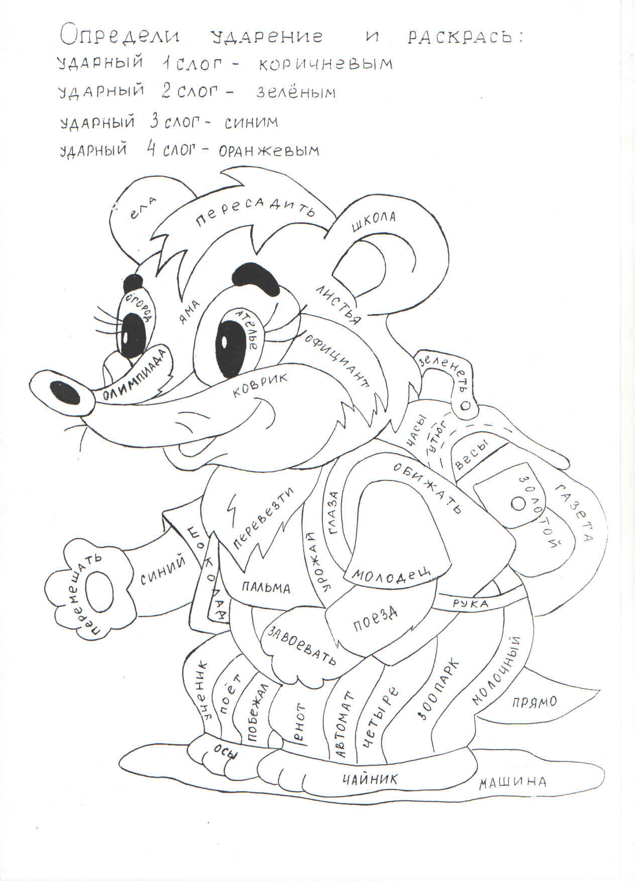
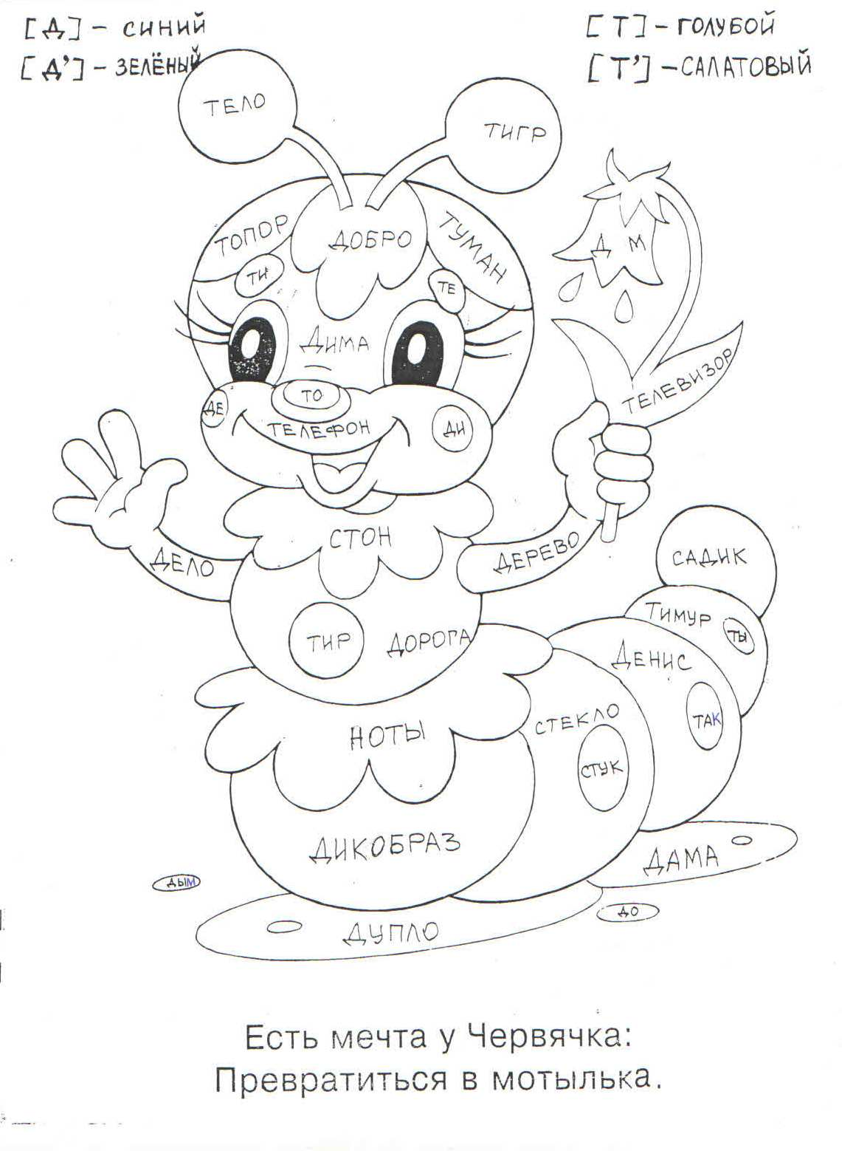
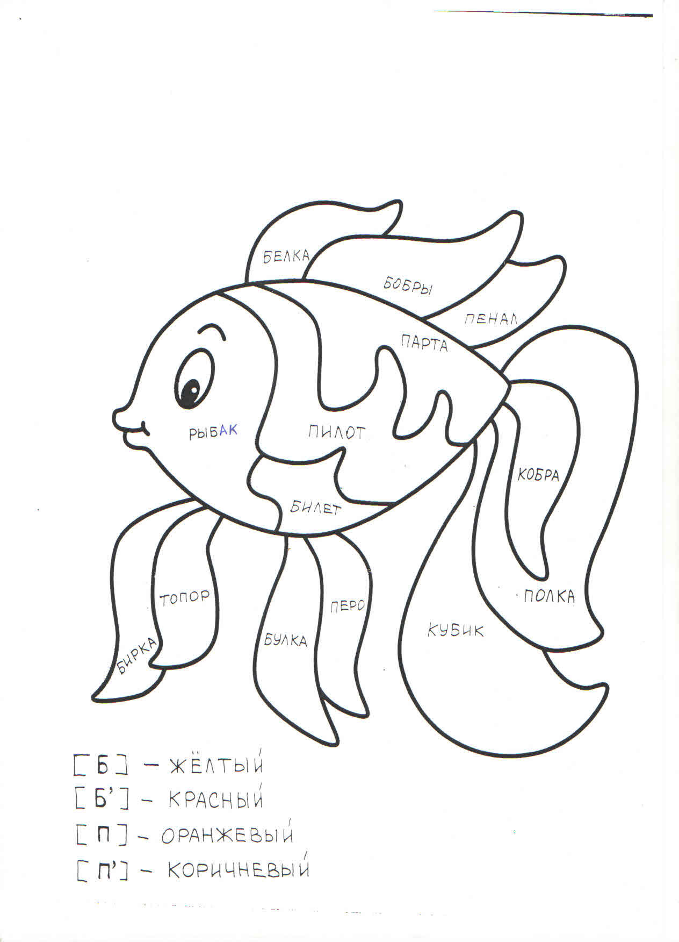
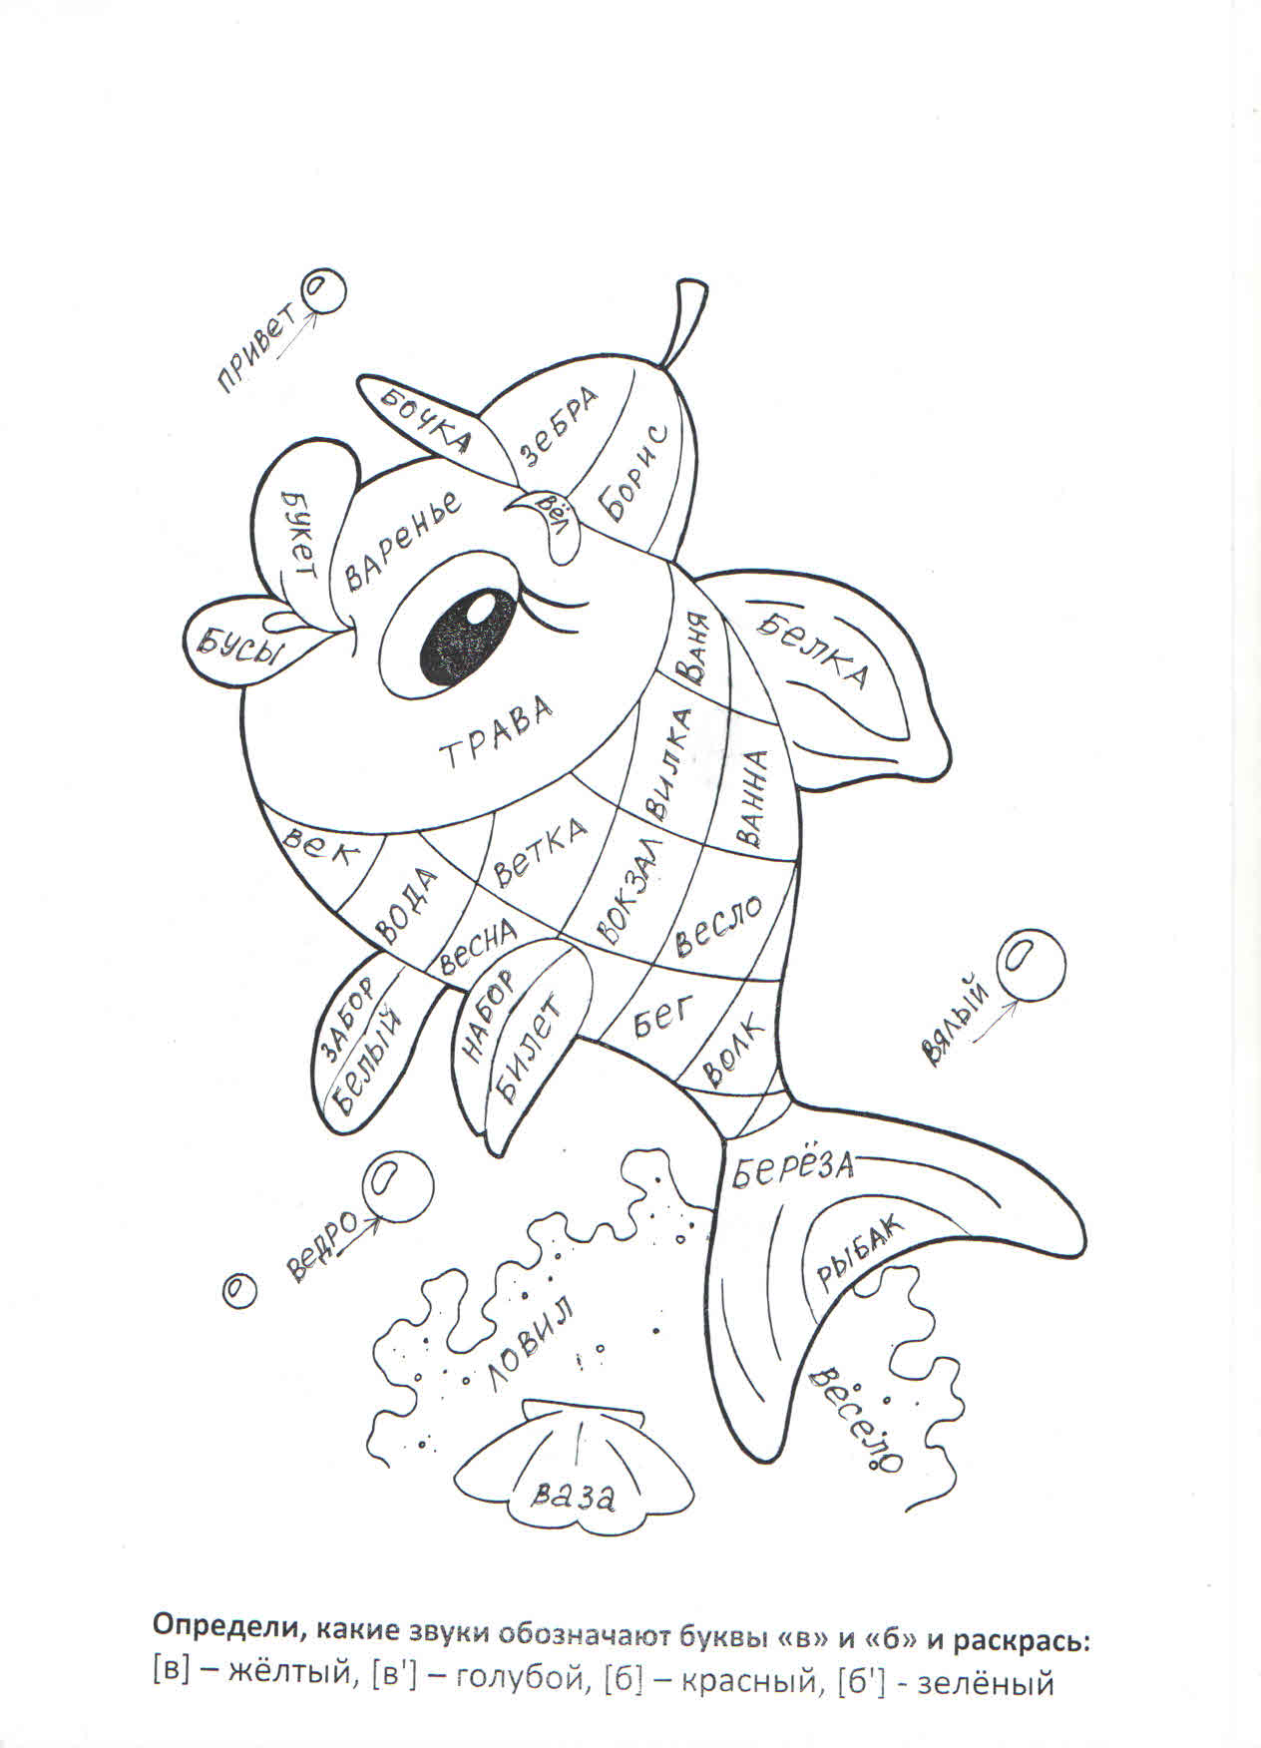
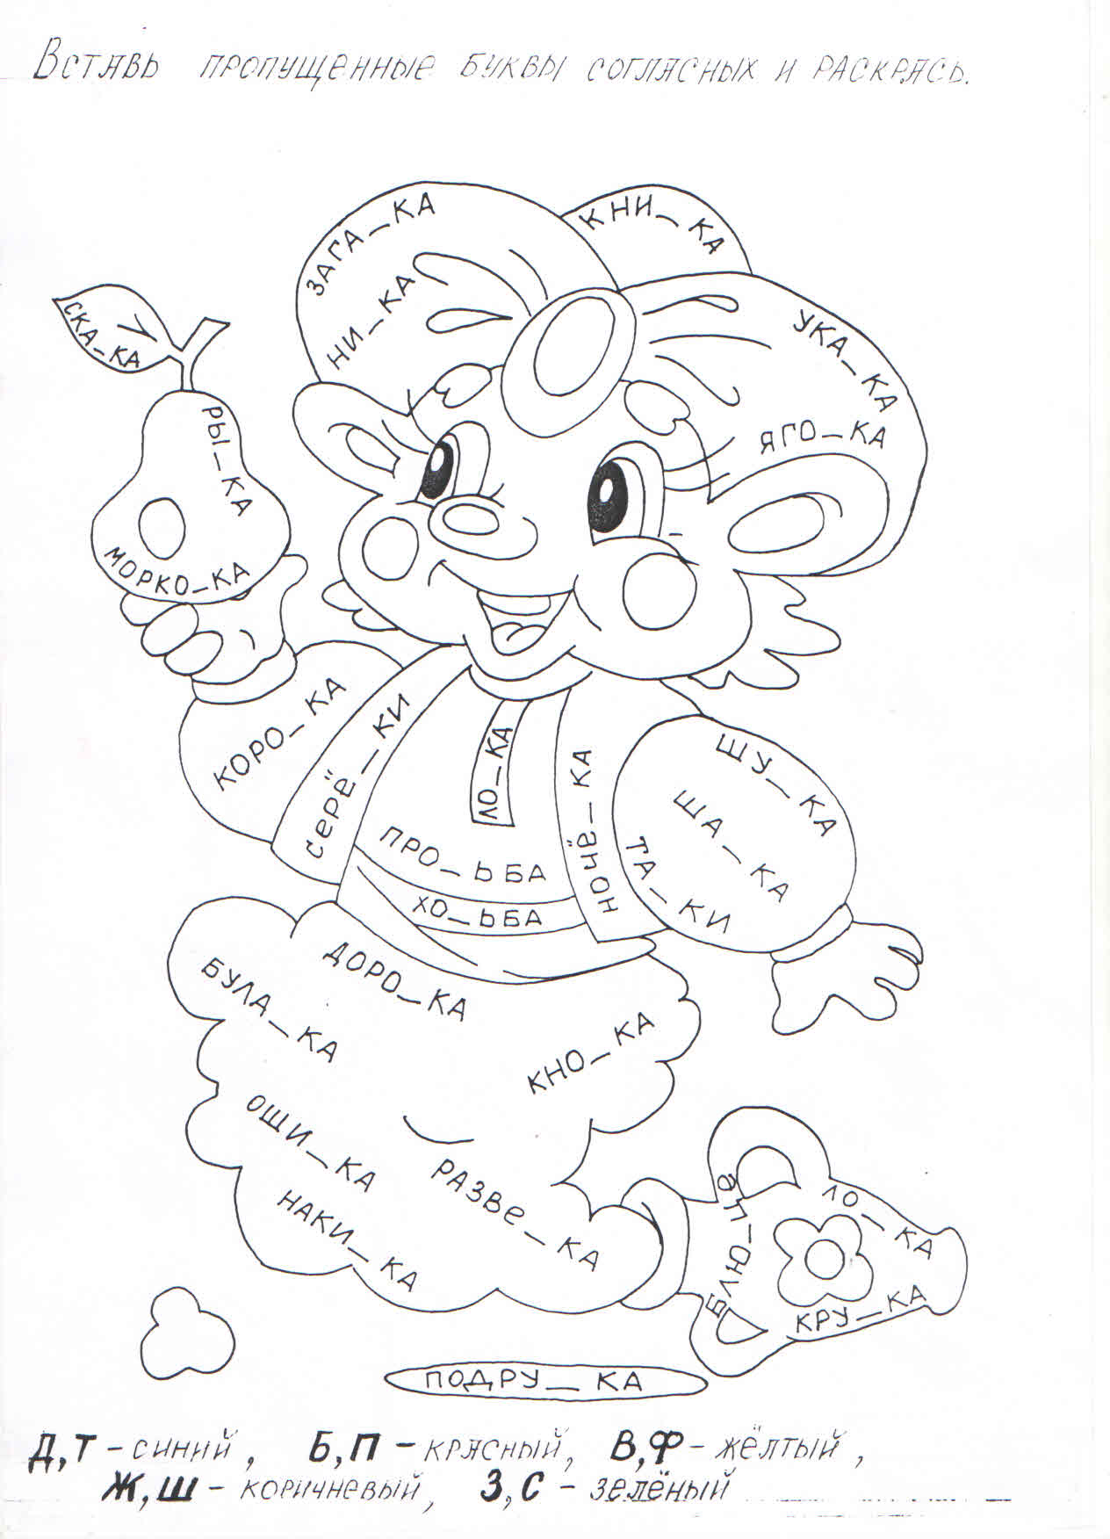
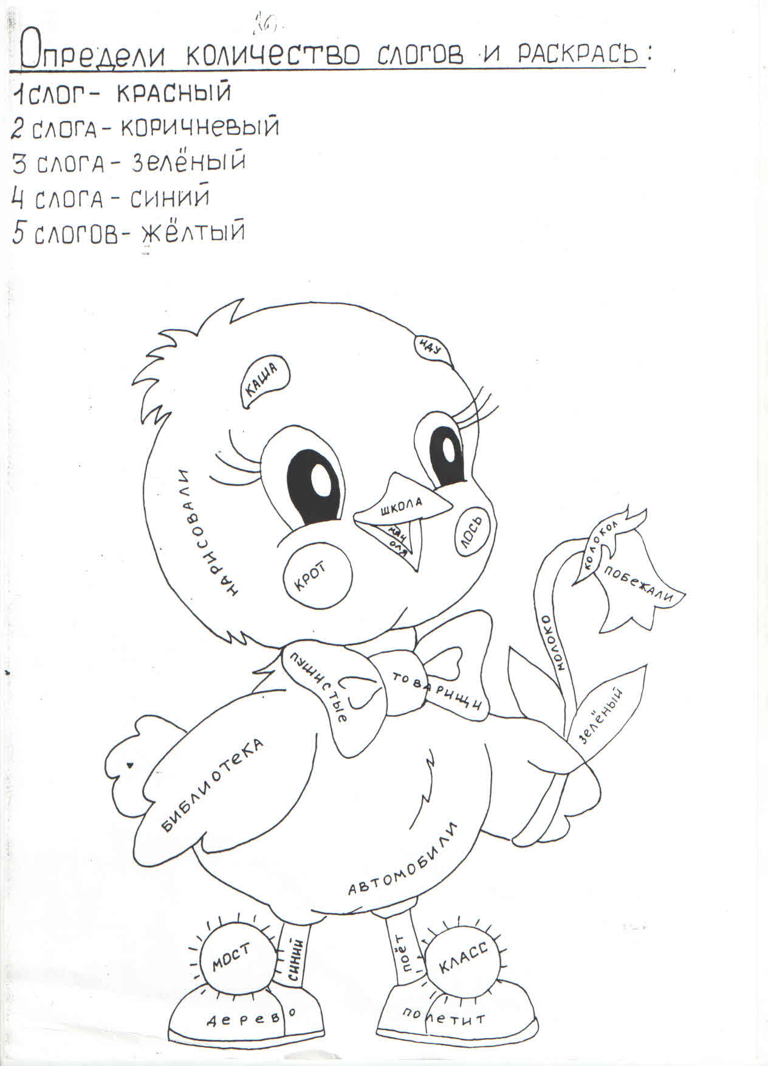
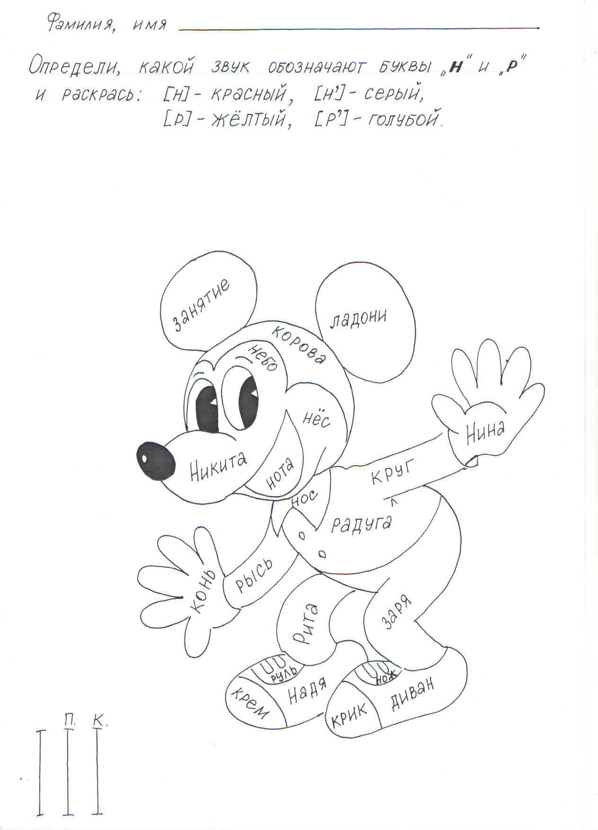
Загадка –замысловатый вопрос. Она развивает у ребят смекалку, учит мыслить образами, картинками. Занятия с загадками выливаются в весёлую, оживлённую игру. Загадки-
складки просты. Рифма подскажет нужное слово.
Загадки можно использовать на уроках русского языка, в словарной работе, в работе над делением слов на слоги, для переноса, при определении части речи, склонения, числа, падежа и т.д.
На уроках русского языка ученики должны заучить много правил. В этом им помогут «Узелки на память». Например,
•Запятая выйдет на дорожку,
Всем подставит ножку.
•Точка загораживает путь,
предлагает отдохнуть.
•Если буква гласная вызвала сомнение,
Ты немедленно
Ставь под ударение.
Ударение над гласной
Может сделать букву ясной и т.д.
Целенаправленное введение урок игр повышает эффективность обучения. Во время игры не бывает детей, не участвующих в работе. В игре проявляется самостоятельность и творчество каждого ученика, каждый работает в меру своих сил и способностей. Игры вызывают живой интерес к книгам, полезным занятиям, учебным предметам, окружающей жизни. Они учат жить в коллективе, развивают в то же время индивидуальные способности каждого ученика, его кругозор.
Учителю надо помнить, что игра – не самоцель, а средство развития познавательной активности учащихся. Игры надо подбирать с учётом способностей детей класса. Чтобы знать, что от ребёнка требовать, надо знать, что он может.
Приложение:
Грамматические игры.
1.«Буквы рассыпались»: составь слово из букв (Т Е У Х П –петух).
2.Найди гласную: С С С ? Р => С (О;Ы) РНН
3.«Не ошибись»: а) напиши 3 названия животных с «Ь» на конце;
б) ученик называет слово, которое должно быть подлежащим,
остальные составляют предложение.
4.Собери текст / предложение: работа с деформированным
текстом.
деревьев, золотой, с, сыпался, дождь.
5. «Третий лишний»:
а) горка, гора, горе (родственные слова);
б) поход, походка, ходить (часть речи);
в) Саша, Таня, дежурный (заглавная буква в имени) и т.д.
6. «Не подведи свой ряд»
а) записать родственные слова: сад / летать / стол;
б) найти родственные слова и записать их в два столбика:
сад, сажать, сажа, лето, летать, полѐт
7. «Кто больше?»: существует много вариантов.
а) подбери слова с разделительным «Ъ», «Ь»
б) слова с НН, ММ, СС
в) слова с данным корнем (например,-ход-)
г) с буквой «Б» на конце (парные согласные)
д) подбери существительные, которые состоят из одного корня и т.д.
8. «Кто наблюдательнее?»: участвуют две группы. Учитель показывает предмет. Каждая группа стремится как можно точнее описать его. Побеждает та группа, которая сумеет назвать больше имён прилагательных.
9. «Молчанка»: интерес вызывает основное условие игры–после объяснения учителем записанного на доске, задание выполняется молча. Молчат и дети, и учитель. Для игры
удобнее всего предложить учащимся упражнения, не требующие громоздких записей на доске.
а) вставь безударную гласную;
б) выдели корень, приставку и т.п.;
в) раскрой скобки (предлог / приставка);
г) вставь сомнительные согласные;
д) напиши проверочное слово;
е) напиши синоним / антоним;
ж) подбери слова с «чн», «чк»;
з) запиши существительные:
-1 склонения (2, 3 склонения)
-с шипящим на конце 2,3 склонения.
Дети выходят к доске, выполняют задание, передают мелок,
кому хотят. Нельзя мел давать одним и тем же.
10. «Эстафета»: в игре принимает участие весь класс в составе трёх команд (по рядам). Каждый ряд получает карточку со словосочетаниями по числу учащихся. Каждый ученик должен определить падеж одного существительного и передать карточку соседу или сидящему сзади. Последний в ряду возвращает карточку учителю, который проверяет работы и определяет победителей.
Материал: растёт на дереве, сидит за партой, поднялся в воздух, встретил брата, подарил товарищу, шли по дороге, поставил на стол, закрыл кран, зашѐл к другу, вышел за город, мечтаю о походе, жил за рекой, любовался природой.
11. «Говори правильно»: поставить ударение –в виде соревнования по рядам.
12. «Почтальон»: учащимся каждого ряда раздаются в произвольном порядке полоски плотной бумаги с написанными на них существительными мужского, женского и среднего рода. 3 ученика назначаются почтальонами. Им вручаются карточки с
прилагательными, соответствующими существительным каждого ряда. Их нужно доставить по адресам, т.е. к тем существительным, к которым они относятся. Ученики,
получившие «письма», читают образованные словосочетания. Выигрывает почтальон, который правильно и быстрее других доставит свои карточки по адресам.
Словосочетания:
а) красный карандаш, сочное яблоко, спелая груша, кислый лимон, толстое бревно, старший брат.
б) зленая трава, прозрачное стекло, верный друг, злая собака, яркое солнце, круглый стол.
в) длинная дорога, пушистый снег, высокое дерево, свежий хлеб, глубокая река, козье молоко.

Игра « Наборщик» – на каждую букву записать по одному слову;
Книга: к- кошка; н- нос; и-иголка; г- гусь; а- арбуз;
Игра « Найди букву», например: т..кв.(тыква), б.н.н(банан), ш.о.л.(школа). ит.д
Игра « Путаница» -рабуз-арбуз,онкфеты-конфеты, калей-лейка, бейрово-воробей; фельтроп(портфель),мальбо(альбом), мигазиян(гимназия), динаро(Родина), цояй(яйцо),
Игра « Змейка» ,например: астра- аист-туфли-иголка-апельсин-нос-санки-игрушка и.тд
Кто как голос подает? Воробей (чирикает), ворона(каркает),собака(лает) и т.д.
Кто чей ребенок? Указать стрелками:
Корова жеребенок,
Курица теленок;
Лошадь цыпленок
Составить слова из слогов: мо, ко, ло; (молоко);а,син, пель(апельсин); ре,за,бе(береза) ; ко,ло,яб( яблоко); ведь,мед ( медведь) и т.д
Исправь ошибки:
верблют(д),каза(о), ачки(о),званок(о), агарот(о,о,д),загатка(д), даска(о),со\нце(л),гарох(о), внушка(ч),ана(о), крушка(ж);
Пропущенные слоги: .... стрюля; ..чик; ... радь; ... са; ... ведь; ...нан; .... ла; В этой игре дети на одно слово дают множество вариантов ответов, например(чик) –мальчик,зайчик, кончик ,пальчик и т.д., т.е опять же интерес к предмету, пополняется словарный запас, развивается активность, логика, оттачивается произношение слов.
Усложненные виды заданий: «Анаграмма» путем перестановки букв образовать новые слова. Здесь дети узнают новые слова
Лес – сел; ложка-жалко; насос-сосна; банка-кабан; крот-корт; лама-мала, Казан- наказ ;
«Кто где живет?» соотнести стрелками:
медведь нора
Белка берлога
лиса дупло
Игра « Какое слово спрятано?» внутри-три, подвал-два, столетник-сто, лет; удочка-дочка; бусы-усы; резкий ветерМоську загнал в подворотню – термос;
Игра « Замени цифры словами » ос3ё (острие) , 100л ( стол),пи100лет-пистолет, о5- опять, осе3на (осетрина),ви3на(витрина),за1ка ( заколка),
прежде чем вся 7я о5 сядет за 100л, пре2рительно про3 все 100ловые наборы (прежде чем вся семья опять сядет за стол, предварительно протри все столовые наборы)
Дуали- двойной кроссворд, например: (школа), здесь дается два варианта букв,
Ш а
т к
о и
л л
а ь составляется одно слово;
Игра « Что лишнее?» тинасплин, лейк, мальбо,теерв, калиней (пластилин,клей,альбом,линейка, лишнее ветер)
Отгадай слова : ВLGEUCRНА- ВЕСНА; SDУFVТRКLА- УТКА: ГWUРZУШFA-ГРУША; такие игры развивают наблюдательность, внимательность,учат различать и находить «лишние» буквы;
Одно из любимых заданий для детей- разгадывание ребусов в виде зашифрованных цифр; от А до Я –соответствуют цифры;33 буквы- 33 цифры .
А,Б,В,Г,Д,Е,Ё,Ж,З,И,Й,К, Л, М, Н, О, П, Р, С, Т, У, Ф, Х, Ц, Ч,Ш, Щ, Ъ, Ы, Ь,
1 2 3 4 5 6 7 8 9 10 1 12 13 14 1516 17 1819 20 22 23 24 25 26 27 28 2930
Э, Ю, Я
31 32 33
Задание: составить слова и словосочетания. 1416? 1213 1 1919; 1416? 14 1 14 1 ; 4 10 14 15 19 10 33
12 16 18 10 5 16 18(коридор), 13 6 19 20 15 10 24 1 ; 23 16 13 13; 21 25 10 20 6 13 30 15 10 24 1 ;
Вывод
Такого рода ребусы, игры, головоломки на уроках русского языка способствуют обогащению словарного запаса, расширяют их кругозор. Они несут в себе огромный эмоциональный заряд, воспитывают такие качества, как инициатива, настойчивость, целеустремленность. Атмосфера в классе доброжелательная. Если не укладываются до звонка, сожалеют, что не успели. В играх, особенно коллективных, формируются нравственные качества. В ходе игры дети учатся оказывать помощь товарищам, появляется чувство ответственности, коллективизма, воспитывается характер, воля, стремление к победе, открывается другое мировоззрение на предмет – он стал для него доступным, понятным, а главное- интерес и любовь к русскому языку.

Задания способствуют развитию логического мышления, внимания, памяти. Задания предназначены для детей младшего школьного возраста
С помощью этих заданий дети учатся составлять слово из слогов, учатся различать звуки.
1. Прочитай название животных:
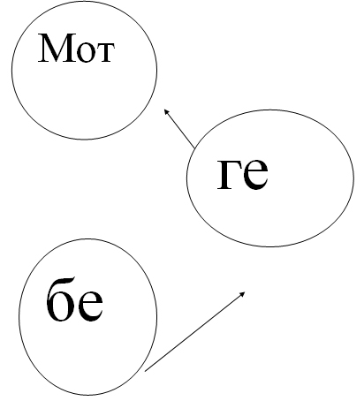
2. Какая буква заблудилась:
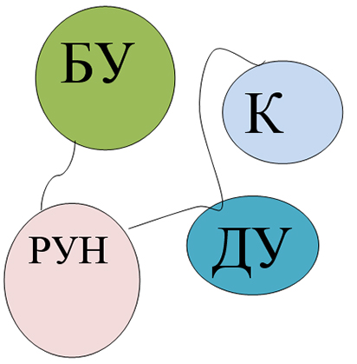
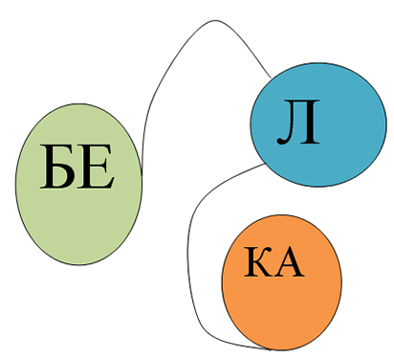
1. Распустились на цветах БАТОНЫ,
Заалели маки и пионы.
2. Есть у нашей Тани
Скоростные БАНИ.
3. Принцесса над гвоздиками склонилась,
КОРОВА с головы ее свалилась.
4. ПЛОВ мы дружно смастерили,
По реке на нем поплыли.
5. Рот открыла наша Люба:
У меня растут три ДУБА.
6. ЛЕЙКИ мчат меня вперед,
Расступается народ.
7. Преодолел немалый РЕВ
Спортсмен Василий Комаров.
8. Подарила дочка маме
Шапку теплую с УЖАМИ.
9. ШАЙКУ, Леночка, надень.
Выдался холодный день.
10. Мы гуляли по дорожке,
А вокруг летали КОШКИ.
11. Я маме утром преподнес
Букет прелестных белых КОЗ.
12. Грохочет грозно ГНОМ-
Гулять мы не пойдем.
3. Угадай слово
В этих словах все буквы перепутаны. Если поставить их на место, получится:
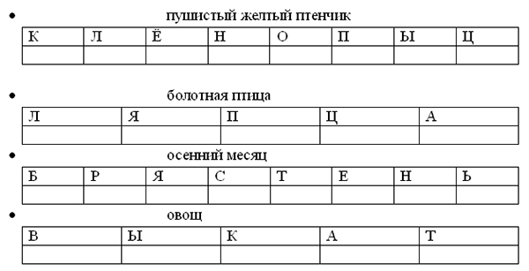
4. Какой звук повторяется
1. Аист Алику принес
Апельсин и абрикос
2. Барашек бегал средь берез,
Будил букашек и стрекоз.
3. Верблюд вздохнул: В пустыне
Воды нет и в помине.
4. Гуси плыли по реке,
Гном качался в гамаке.
5. Девочка пришла домой,
Дверь открыл ей домовой.
6. Ехидна встретила енота,
Енот под елью ждал кого-то.
7. Ёж бежал под горку смело,
Ёлка вслед ему глядела.
8. Жеребенок и журавль
Жабе строят дирижабль.
9. Зайка скачет в огород-
Знает, где морковь растет!
10. Ишак достал из миски
Инжир, изюм, ириски.

